Instituto Tecnológico de Costa Rica

Escuela de computación

Ingeniería en computación

IC-4302 Bases de Datos ll

Proyecto Programado

Sistema de Restaurantes

ESTUDIANTES:

Josué Arrieta Salas 2014008153

Adrián López Quesada 2014081634

PROFESORA:

Alicia Salazar

Forma De trabajo:

Parejas

VALOR: 30%

17/11/2015

**Índice**

# Manual de Usuario

# Manual Técnico

## División de trabajo

Debido al ser un grupo de 2 personas (Josué y Adrián), y SQL Server al ser un motor de bases de datos con arquitectura cliente servidor; la división de responsabilidades fue la siguiente:

* Josué Arrieta: se encargó de la realización de toda la base de datos: modelo relacional o de implementación, todos los procedimientos almacenados, manejo de roles de usuario y seguridad, todos los procedimientos almacenados (ya sea espaciales), Jobs, triggers, vistas, etc. Realizó esta misma documentación también.
* Adrián López: se encargó de la aplicación: web service de tipo REST, archivos formato JSON, creador de la interfaz utilizando: HTML 5, AngularJS, Javascript, JQuery, CSS, nodeJS. Se encargó de poder almacenar y mostrar imágenes para el usuario (base de datos multimedial).

Se utiliza github para el manejo de versiones.

## Convenciones Básicas

* Si es un nombre se usa: varchar(25), también para forma de pago (efectivo o crédito).
* Si es una descripción se usa: varchar(100), igual que un horario de atención y dirección, correos electrónicos , etc.
* Cualquier número será un int (incluyendo números telefónicos). No se usa el tipo money, ya que este tipo solo pertenece a SQL Server y C# no será usado; entonces para evitar
* Todo error manejado será de tipo RAISERROR para creación de mensajes de error definidos por el usuario (además del estándar try catch de SQL server).

## Modelo de Implementación

Se obtuvo el siguiente modelo relacional para la resolución del problema (si no se aprecia se adjuntó imagen Modelo.png):

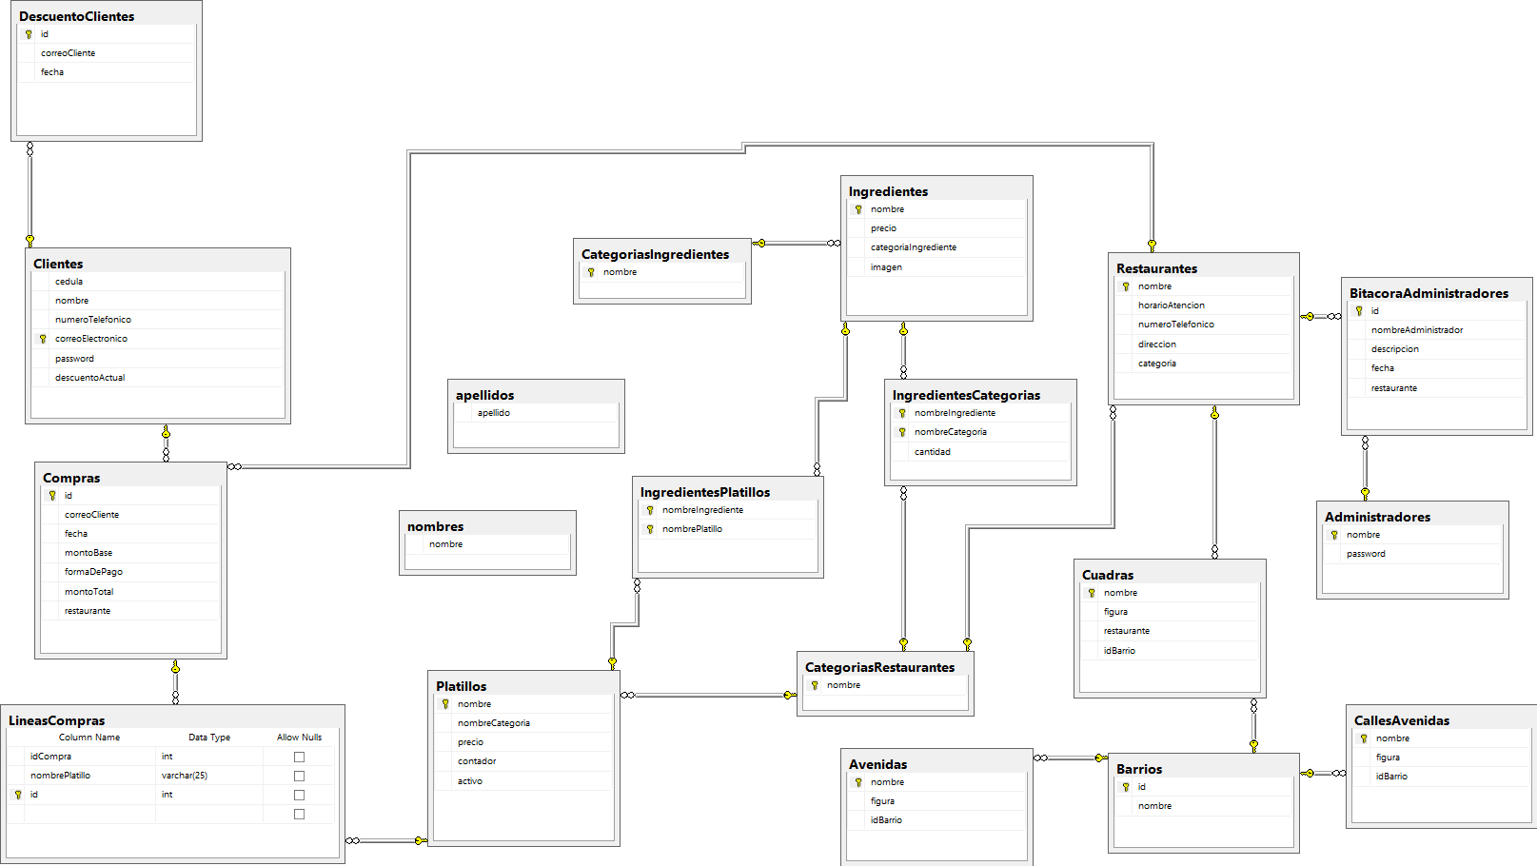

Se produce un modelo altamente escalable. Se producen las siguientes observaciones:

* Las tablas “apellidos” y “nombres”, no tienen relación con ninguna otra tabla debido a que solo contienen nombres y apellidos para crear clientes aleatorios.
* Clientes y administradores no se utiliza herencia, debido a que los datos de solo poseen un valor en común (password) de modo que no se aprovecharía la herencia y más bien habría que hacer un join de más al buscar alguno de estos (habría que pegar la tabla padre con su respectiva hija); de modo que se perdería eficiencia. Se obtienen 2 tablas por aparte con las características de cada uno: “Clientes” y “Administradores”.
* Para el manejo de que se puedan tener varios platillos en una compra se añade la tabla “LineasCompras”; de modo que una factura posee su información general y a su vez una serie de muchas líneas de compra. Estas líneas de compra solo pertenecen a una factura claramente.
* “BitacoraAdministradores” y “DescuentoClientes”; funcionan como historiales de acciones realizadas por administradores o descuentos aplicados a clientes.
* “Avenidas”, “Barrios”, “Cuadras” y “Barrios”: para el manejo de consultas espaciales. Cada restaurante pertenece a una cuadra en específico. Cada nombre describe su funcionalidad.
* “Ingredientes”: se podría decir que es la tabla más importante. Estos pertenecen a una categoría (“CategoriasIngredientes”), además pertenecen a una categoría de restaurantes (“IngredientesCategorias”), además pertenecen a una serie de platillos (“IngredientesPlatillos”). Tiene un campo para la imagen, donde esta será un URL para poder cargarla en la aplicación.
* Cada restaurante tiene su propia cantidad de ingredientes: esto se da gracias a la tabla “IngredientesCategorías” que nos relaciona un ingrediente con una categoría de restaurante, y un cantidad dada.
* “Platillos”: hay un job que se corre todos los días en la madrugada, que los genera. Tienen una casilla de “activo” que es un bit, de modo que si es un ‘1’ es un platillo que se vende en el día actual. Es una aglomeración de ingredientes, donde su precio es la suma de estos. Además cada platillo pertenece a una categoría de restaurante.

## Replicación de Base de Datos

Para la replicación de la base de datos se utilizó de tipo; transaccional de manera que se de manera seguida, y de forma incremental; de manera que los suscriptores estén actualizados de los cambios realizados sobre los publicadores. Esta realizo simplemente siguiendo el Wizard que trae SQL Management Studio 2014. Los datos estarían a disposición en más lugares, de manera más eficiente y de modo que las consultas de unos usuarios no interfieran con las demás. Se aprovecha que el publicador, al ser varios restaurantes, se aprovecha que tiene un elevado índice de inserción, actualización y elminicación.

## Pruebas de aceptación

Una funcionalidad es aceptada, si sigue los resultados esperados. El asterisco ‘*’ significa que solo es a nivel de base de datos. Se hacen grupos de funcionalidades más importantes.

|  |  |
| --- | --- |
| Id | CP-01 |
| Nombre | Ingresar o eliminar usuario “administradores” del sistema* |
| Precondiciones | No hay |
| Pos Condiciones | Un nuevo administrador es agregado/eliminado al sistema. |
| Pasos y Datos | 1. Un db_owner de la base de datos ingresa al sistema. 2. Ingresar: el db_owner ingresa los datos del nuevo administrador. 3. Eliminar: el db_owner ingresa el username del administrador a borrar. |
| Resultados esperados de cada paso | 1. El db_owner es validado. 2. Ingresar: el nuevo administrador es registrado. 3. Eliminar: el administrador es eliminado del sistema. |
| Posibles errores de cada paso | 1. El acceso de este es denegado. 2. Ingresar: datos incorrectos o username repetido. Se rechaza. 3. Eliminar: username digitado no existe. |

|  |  |
| --- | --- |
| Id | CP-02 |
| Nombre | Ingresar/eliminar/modificar usuarios clientes del sistema |
| Precondiciones | No hay |
| Pos Condiciones | Un nuevo cliente es agregado/eliminado/modificado al sistema. |
| Pasos y Datos | 1. Un administrador ingresa sistema y entra a la sección de clientes. 2. Ingresar: el administrador ingresa los datos del nuevo cliente. 3. Eliminar: el administrador ingresa el correo del cliente a borrar. 4. Modificar: administrador ingresa el correo del cliente y los datos de este a modificar. |
| Resultados esperados de cada paso | 1. Se muestra en pantalla dicha sección. 2. Ingresar: el nuevo cliente es registrado. 3. Eliminar: el cliente es eliminado del sistema. 4. Modificar: el cliente se le actualizan los datos digitados. |
| Posibles errores de cada paso | 1. El acceso de este es denegado. 2. Ingresar: datos incorrectos o correo repetido. Se rechaza. 3. Eliminar: correo digitado no existe. Se rechaza. 4. Modificar: datos incorrectos o correo repetidos. Se rechaza. |

|  |  |
| --- | --- |
| Id | CP-03 |
| Nombre | Ingresar/eliminar/modificar ingredientes del sistema |
| Precondiciones | No hay |
| Pos Condiciones | Un nuevo ingrediente es modificado/agregado/eliminado al sistema. |
| Pasos y Datos | 1. Un administrador ingresa sistema y entra a la sección de ingredientes. 2. Ingresar: el administrador ingresa los datos del nuevo ingrediente. 3. Eliminar: el administrador ingresa el nombre del ingrediente a borrar. 4. Modificar: administrador ingresa el nombre del ingrediente y los datos de este a modificar. |
| Resultados esperados de cada paso | 1. Se muestra en pantalla dicha sección. 2. Ingresar: el nuevo ingrediente es registrado. 3. Eliminar: el ingrediente es eliminado del sistema. 4. Modificar: el ingrediente se le actualizan los datos digitados. |
| Posibles errores de cada paso | 1. El acceso de este es denegado. 2. Ingresar: datos incorrectos o nombre repetido. Se rechaza. 3. Eliminar: nombre digitado no existe. Se rechaza. 4. Modificar: datos incorrectos o nombre repetido. Se rechaza. |

|  |  |
| --- | --- |
| Id | CP-04 |
| Nombre | Actualizar cantidad de unidades existentes |
| Precondiciones | El ingrediente a actualizar debe existir. |
| Pos Condiciones | La cantidad de ingredientes es modificada. |
| Pasos y Datos | 1. Un administrador ingresa a la sección correspondiente. 2. El administrador selecciona el ingrediente y la cantidad a cambiar. |
| Resultados esperados de cada paso | 1. Se muestra dicha sección en pantalla. 2. Dicho ingrediente es actualizado en el sistema. |
| Posibles errores de cada paso | 1. No hay. 2. Datos incorrectos, número inválido. Se rechaza. |

|  |  |
| --- | --- |
| Id | CP-05 |
| Nombre | Realizar la facturación de un platillo o platillos. |
| Precondiciones | No hay. |
| Pos Condiciones | Se registra dicha compra en el sistema. |
| Pasos y Datos | 1. Un administrador ingresa al sistema y accede a la sección de facturación. 2. Se ingresan los platillos a pagar, así como el método de pago. |
| Resultados esperados de cada paso | 1. Dicha sección es mostrada en pantalla. 2. Dicha compra es realizada y cobrada. Se muestra la factura en pantalla. Se toma en cuenta si se debe aplicar descuento. |
| Posibles errores de cada paso | 1. No se valida el cliente. Es rechazado. 2. Datos incorrectos. Se rechaza. |

|  |  |
| --- | --- |
| Id | CP-06 |
| Nombre | Ver ventas y la ganancia de restaurantes en un día en específico. |
| Precondiciones | El administrador debe estar logueado y en la sección correspondiente. |
| Pos Condiciones | Se visualiza las ventas en pantalla de un restaurante |
| Pasos y Datos | 1. Se ejecuta la acción y se ingresa un restaurante y un día dado. |
| Resultados esperados de cada paso | 1. Se muestra en pantalla la consulta. |
| Posibles errores de cada paso | 1. No se muestra la pantalla en consulta. Datos incorrectos. |

|  |  |
| --- | --- |
| Id | CP-07 |
| Nombre | Visualizar restaurantes |
| Precondiciones | Un cliente o Administrador debe ingresar al sistema. |
| Pos Condiciones | Se muestra en pantalla los restaurantes. |
| Pasos y Datos | 1. Se entra al sistema y se ingresa a la sección de restaurantes. |
| Resultados esperados de cada paso | 1. Se muestra en pantalla los restaurantes. |
| Posibles errores de cada paso | 1. No hay. |

|  |  |
| --- | --- |
| Id | CP-09 |
| Nombre | Agregar un restaurante |
| Precondiciones | Un Administrador debe ingresar al sistema. |
| Pos Condiciones | Dicho restaurante es agregado al sistema. |
| Pasos y Datos | 1. El administrador ingresa a la sección de agregar restaurantes. 2. El administrador ingresa los datos correspondientes para crear el restaurante. |
| Resultados esperados de cada paso | 1. Se muestra en pantalla dicha sección. 2. Se registra el restaurante en el sistema. |
| Posibles errores de cada paso | 1. No hay. 2. No se registra el restaurante en el sistema ya sea por datos incorrectos o nombre de restaurante repetido. |

|  |  |
| --- | --- |
| Id | CP-10 |
| Nombre | Diferentes consultas |
| Precondiciones | Un Administrador debe ingresar al sistema, y en la sección de cada consulta. |
| Pos Condiciones | Dicha consulta es mostrada en pantalla |
| Pasos y Datos | 1. Se corre consulta que recibe un ingrediente y opcionalmente restaurante y rango de fechas. Se muestra las ventas realizadas de platillos donde ese ingrediente este. 2. Se corre una consulta en donde se compra las ventas de cada restaurante en un período en específico. 3. Se corre una consulta con parámetros opcionales un restaurante, o rangos de fechas. |
| Resultados esperados de cada paso | 1. Dicha consulta es mostrada en pantalla. 2. Dicha consulta es mostrada en pantalla. 3. Dicha consulta es mostrada en pantalla. Se muestra un análisis donde se comparan los 7 días de la semana, qué ingrediente se vendió más, y cual fue l ganancia de los platillos en la que el ingrediente participa. |
| Posibles errores de cada paso | 1. Dicha consulta no es mostrada en pantalla. Datos incorrectos. 2. Dicha consulta no es mostrada en pantalla. Datos incorrectos. 3. Dicha consulta no es mostrada en pantalla. Datos incorrectos. |

|  |  |
| --- | --- |
| Id | CP-11 |
| Nombre | Consultas especiales* |
| Precondiciones | Un db_owner debe ingresar al sistema. |
| Pos Condiciones | Dicha consulta es mostrada en pantalla |
| Pasos y Datos | 1. Se corre una consulta para ver visualizar los restaurantes. Ya sea para ver con qué calles y avenidas (recibe un restaurante) colinda o la distancia de un restaurante a otro (recibe 2 restaurantes). |
| Resultados esperados de cada paso | 1. Dicha consulta es mostrada en pantalla, con soporte espacial. |
| Posibles errores de cada paso | 1. No se muestra en pantalla. Nombres de restaurantes incorrectos o inexistentes. |